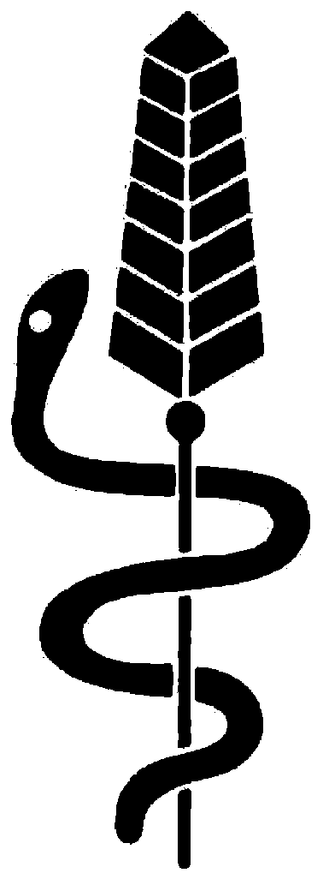 Bollettino fitosanitario n: 3 Bellinzona: 18 febbraio 2002
Servizio fitosanitario cantonale
Viale Stefano Franscini 17
6501 Bellinzona
Telefono: 091 / 814 35 85 / 86
Fax: 091 / 814 44 28
Risponditore: non in funzione
luigi.colombi@ti.ch roberto.brunetti@ti.ch

PIANTE DA FRUTTA E ORNAMENTALI
LOTTA CONTRO LA COCCINIGLIA DI SAN JOSÉ:
Alla ripresa vegetativa si potrà effettuare il trattamento contro la Cocciniglia di San José (CSJ), impiegando un prodotto a base di olio minerale (99%).
La Cocciniglia di San José, anche se a partire da luglio 2001 non è più considerato organismo di quarantena, é un insetto particolarmente pericoloso per le nostre piante da frutto e per alcune ornamentali ospiti in quanto, può portare gli alberi colpiti ad un rapido deperimento. Anche nei frutteti famigliari consigliamo di effettuare il trattamento in questione.
Come intervenire:
1. le piante fortemente infestate devono essere estirpate;
2. effettuare un trattamento con olio minerale: Minerol (Burri), Olio minerale (Plüss-Staufer) Spray-Oil 7E (Leu-Gygax), Zofal D (Siegfried), Oleocine (Bayer), alla concentrazione del 3,5%, allo stadio fenologico B - C (germogliamento - orecchietta di topo).
3. l'olio minerale combatte la cocciniglia, le uova del ragno rosso e gli eriofidi del pero. L'eriofide del pero é molto diffuso in modo particolare nei frutteti famigliari e provoca sulle foglie caratteristiche vescichette che, in caso di forte attacco, possono interessare anche il frutto. Si é constatata un' efficacia parziale anche sulle uova della psilla del pero;
4. l'oleo-diazinone e l'olio di colza non sono efficaci nella lotta contro la CSJ;
- trattare tutte le piante da frutto, eccetto l'albicocco; non si dimentichi di trattare il ribes rosso e il ribes nero;
nei trattamenti vanno incluse anche le piante ornamentali quali: cotogno del Giappone, cotoneastro, biancospino, agazzino, rosa, salice, sinforicarpo e sorbo;
non trattare le conifere in quanto potrebbero manifestarsi dei fenomeni di fitotossicità.
Solo una corretta applicazione dell'olio minerale può dare dei risultati soddisfacenti:
- trattare con tempo calmo e tiepido (almeno 10°C all'ombra, escluse le temperature notturne);
- applicare almeno 2000 litri di poltiglia per ettaro bagnando accuratamente tutta la pianta;
- se si utilizza il turbodiffusore, al posto della lancia, si dovrà avere l'accortezza di effettuare due passaggi sullo stesso lato della fila, nelle due direzioni;
- non combinare l'olio con altri fungicidi ad eccezione eventualmente del rame;
- leggere attentamente le istruzioni riguardanti l'uso dell'olio minerale.

ALBICOCCO: MONILIA E ALTRE MALATTIE
A partire dallo stadio fenologico di bottone fiorale bianco (stadio D) sospendere l'utilizzo di prodotti rameici in quanto fitotossici.
All'apertura dei petali e all'inizio della caduta degli stessi (alla sera una volta terminato il volo delle api) in caso di tempo piovoso trattare contro:
- la monilia: con Rovral, Serinal, Chorus, Teldor;
- la monilia e la vaiolatura (perforazione delle foglie):Amistar, Alto 100, Score Top, Sporgon, Systane C;
- la monilia, la vaiolatura e l'oidio: Rondo, Colt Elite, Flint, Veto Top

Servizio fitosanitario

